**SYSTEM DESIGN**

**Architecture Diagram**

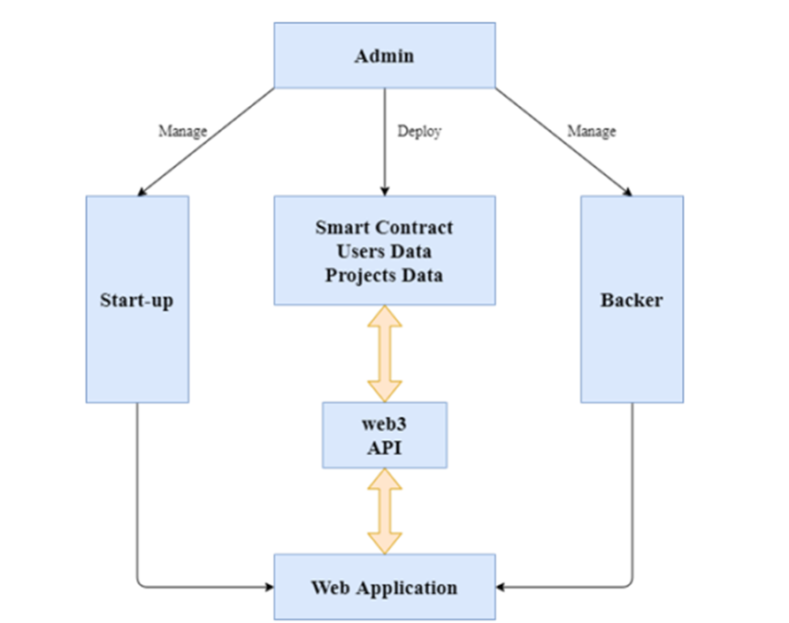

**State Diagram**

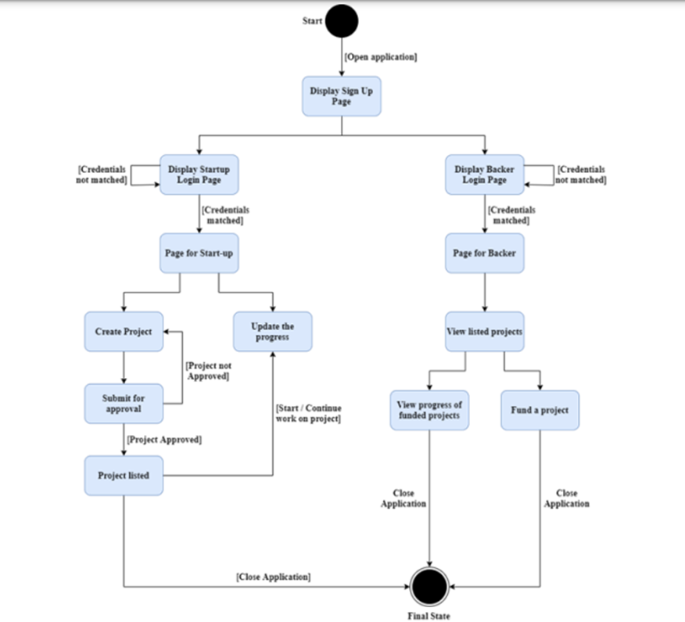

**Class Diagram**

